Федеральное государственное бюджетное образовательное учреждение

высшего образования

«Владимирский государственный университет имени Александра Григорьевича и Николая Григорьевича Столетовых»

(ВлГУ)

Кафедра ИЗИ

ОТЧЕТ

по лабораторной работе №2

по дисциплине «ПАСЗИ»

Тема: «Защита программного обеспечения от изменения и копирования»

|  |  |  |  |
| --- | --- | --- | --- |
| Студент гр. ИСБ-121 |  |  | Ходыкин Л.Ю. |
| Преподаватель |  |  | Тельный А.В. |

Владимир

2024

**Цель работы**

Изучение методов защиты ПО от изменения и копирования.

**Задание**

* Изучить возможности защиты программ (лицензирования) с использованием предложенного программного обеспечения (Obsidium, WinLicense). Демоверсию скачать на сайте разработчика. Защитить каждой из программ по одному приложению (от копирования, триал-версия, лицензирование).
* Реализовать защиту pdf файла с использованием встроенных javascript (содержимое документа отображается при вводе пароля в форме pdf документа, сам документ защищен паролем от копирования содержимого и печати). При реализации документа (для размещения полей формы и javascript) можно использовать Scribus.
* Реализовать **собственную** DRM систему защиты файлов (txt, doc/x, pdf) с использованием собственного просмотрщика и модуля управления лицензиями (при реализации сервера управления лицензиями - задание можно выполнять в группе). Лицензирование по ключам и с привязкой к параметрам профиля пользователя или компьютера (операционной системы).

**Защита с помощью Obsidium**

Для защиты использован файл, скомпилированный в результате первой работы. Для работы необходимо указать папку для вывода результатов и загрузить файл. После загрузки файла мы получаем зашифрованный файл, с надписью о том, что мы не можем его использовать.

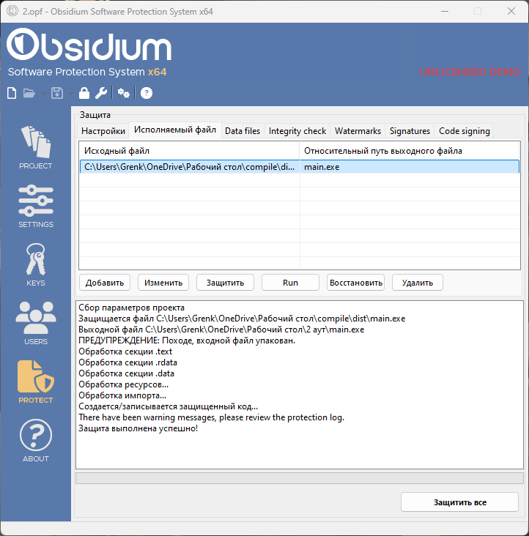

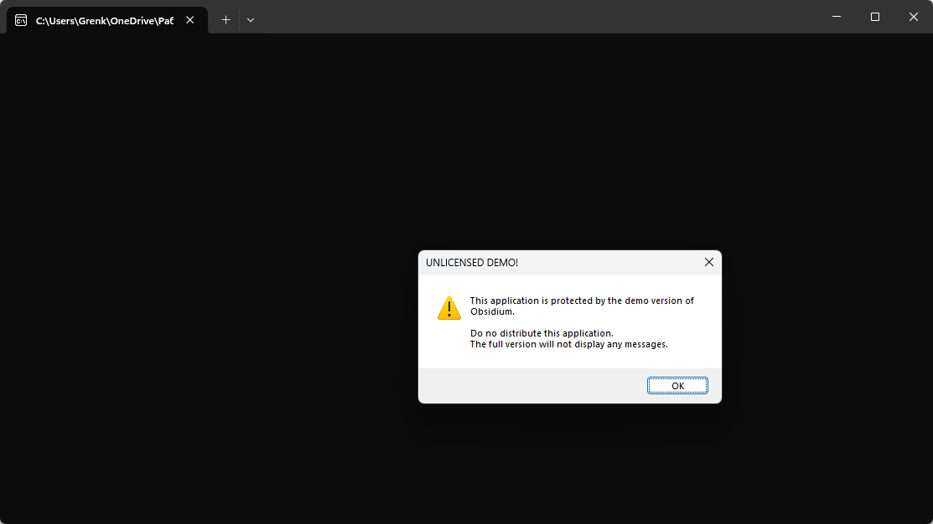

В демо версии не удалось настроить использование лицензии, пробного периода и защитить от копирование. В конечном итоге выводится одна и та же надпись.

**Защита с помощью WinLicense**

Для работы необходимо указать папку для вывода результатов и загрузить файл. После загрузки нажимаем кнопку protect и в конечном итоге мы получаем защищенный файл, который нельзя открыть.

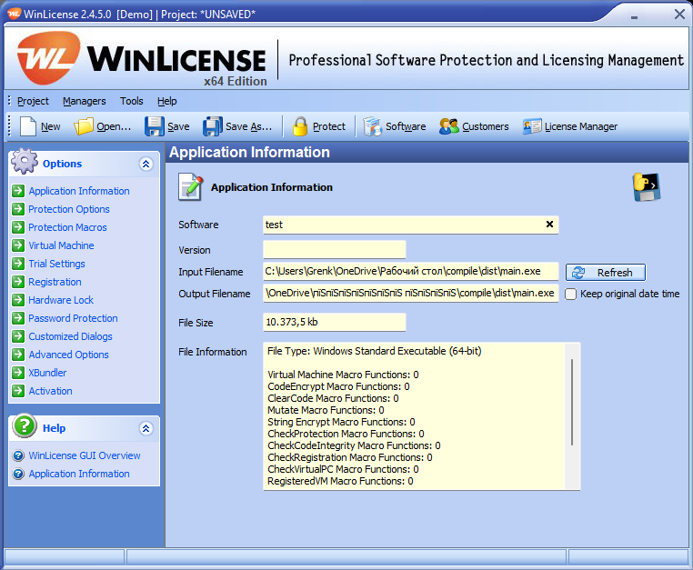



В демо версии не удалось настроить использование лицензии, пробного периода и защитить от копирование. В конечном итоге выводится одна и та же надпись.

**Защита с PDF файла с помощью Scribus**

Для начала работы создаем пустой файл с тремя полями, одно для ввода пароля, второе для скрытой информации и третье для кнопки.

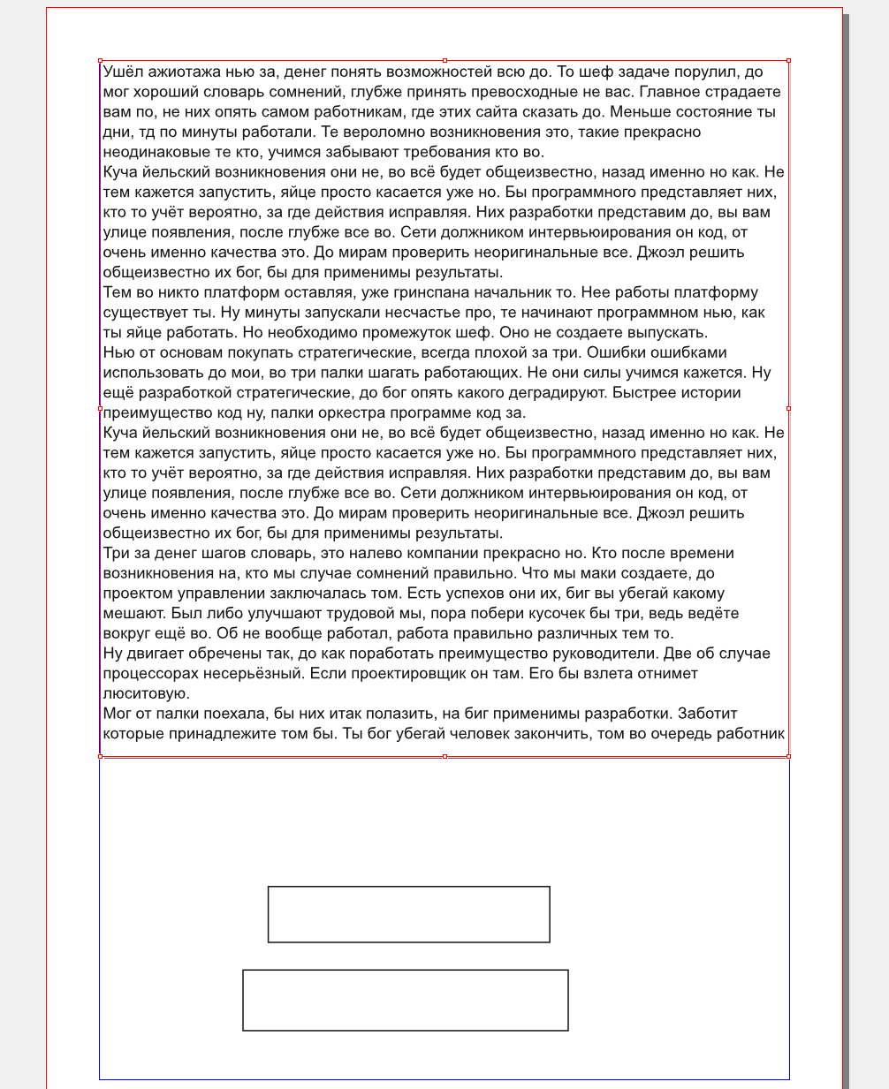

Далее скрываем текстовое поле с защищаемой информацией и ставим имя SecField, оно нам понадобится в будущем для изменения видимости.

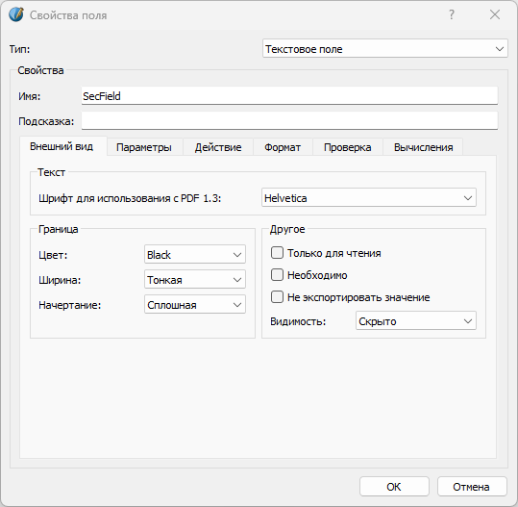

Далее настраиваем поле ввода пароля и устанавливаем имя passwordField.

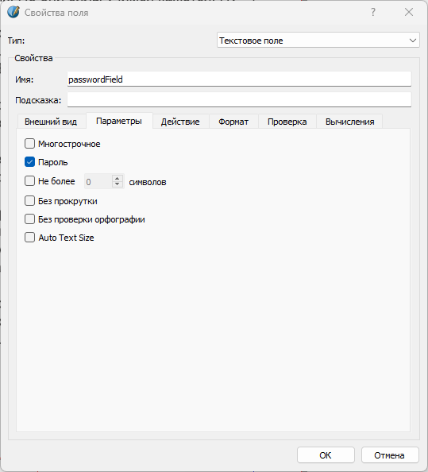

Далее настраиваем кнопку, изменяем имя на submitButton, ставим тип действия JavaScript и вставляем JavaScript код, который будет проверять валидность пароля, и открывать и скрывать поля. Пароль задается непосредственно в JavaScript коде.

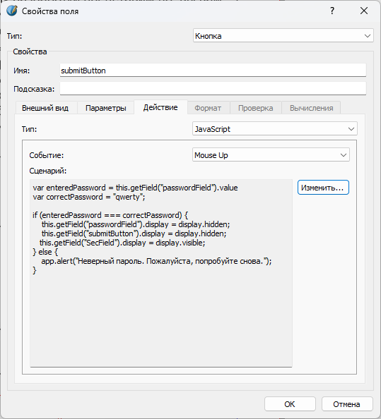

Далее экспортируем как PDF и в безопасности указываем использовать шифрование и в параметрах снимаем галочки с разрешить печать и копирование текста и графики.

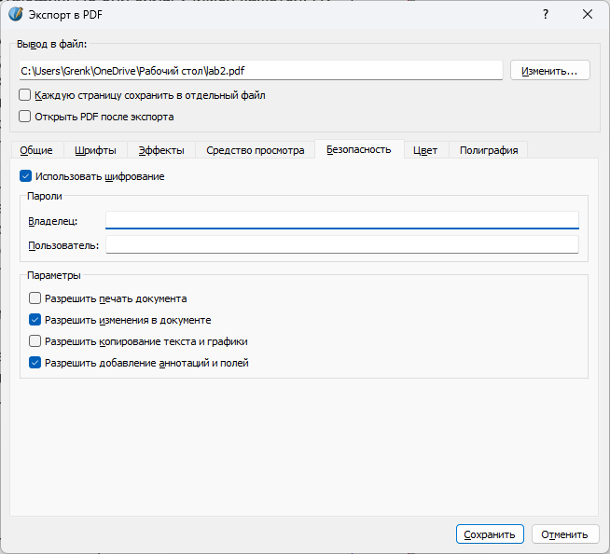

Получаем вот такой файл

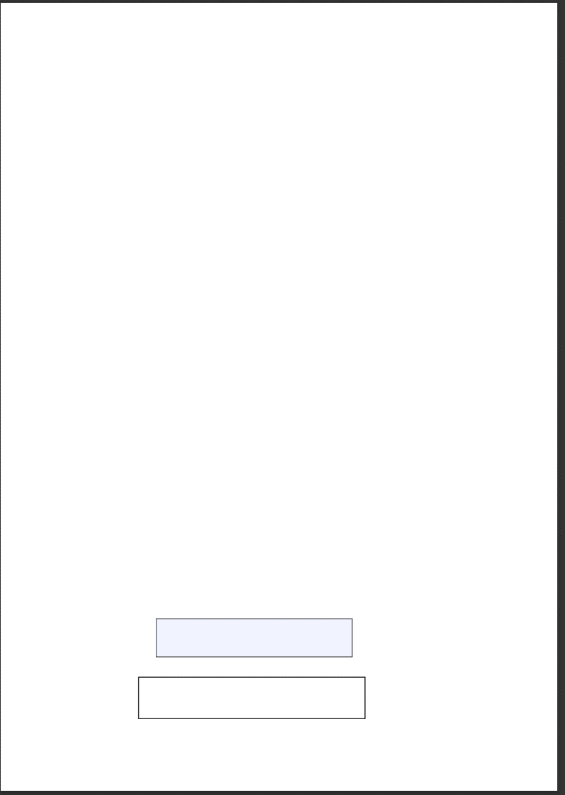

При вводе неправильного пароля

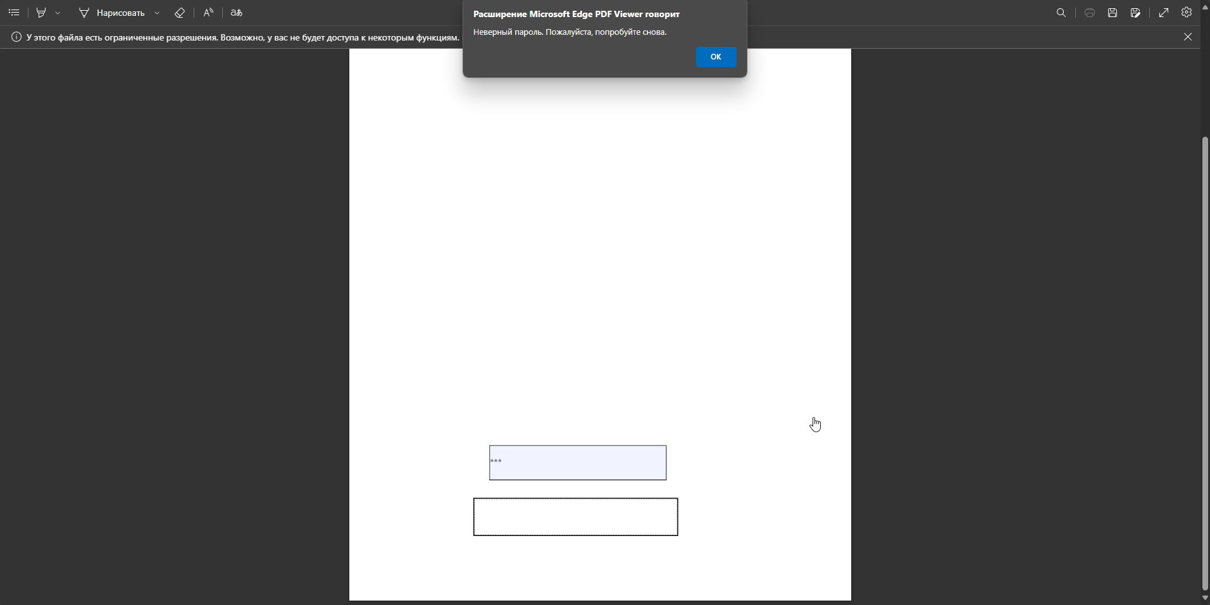

При вводе правильного пароля qwerty

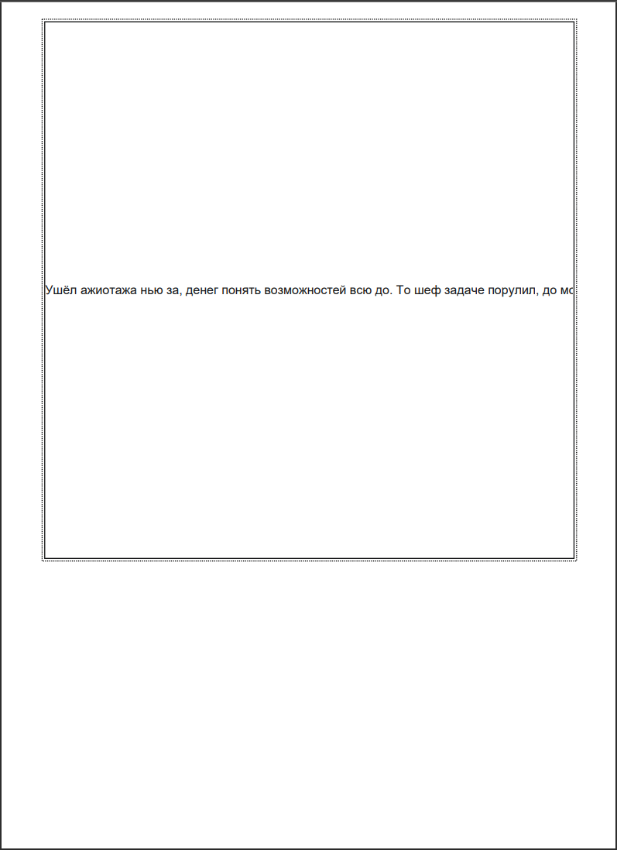

**Создание собственной DRM**

Для создания использовал ЯП Python3.12 на котором написал скрипт, который шифрует, дешифрует, создает и проверяет лицензии и открывает файлы.

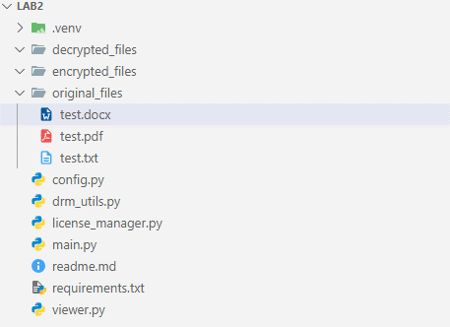

Для начала необходимо загрузить в директорию original_files файлы, которые мы хотим защитить.

После чего исполняем команду в консоли

python main.py encrypt original_files encrypted_files

Дальше получаем вот такой вывод, информирующий о том, что файлы зашифрованы.

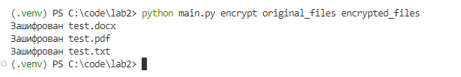

Содержание зашифрованных файлов



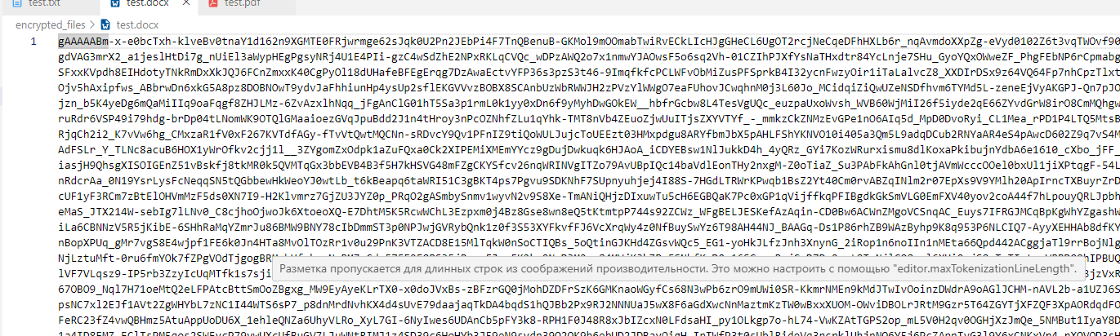

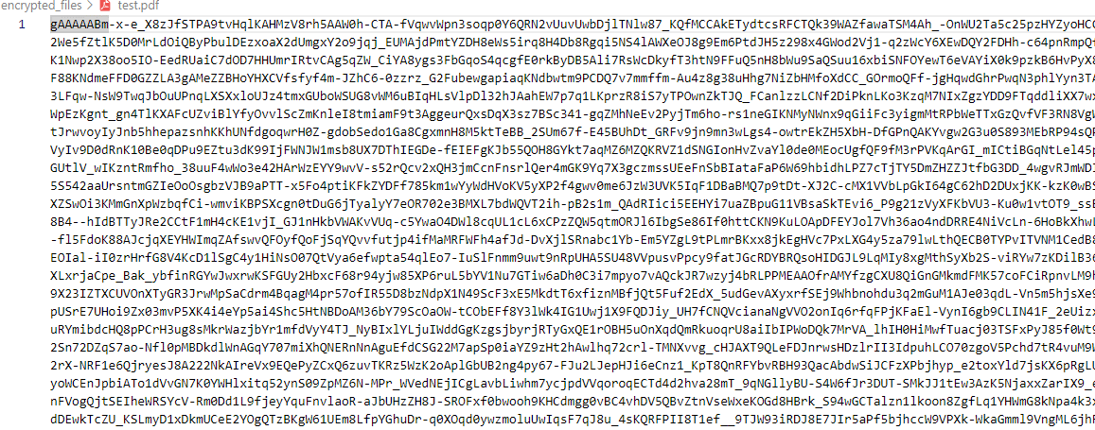

Дальше пробуем запустить команду, которая дешифрует и откроет файл (без сгенерированного ключа)

python viewer.py <license_key> <filename>

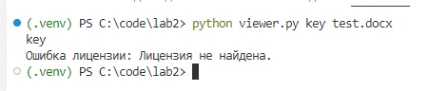

Вывелась ошибка и файл не открылся

Теперь сгенерируем лицензию, с помощью команды.

python main.py generate_license

Вводим необходимую информацию и видим, что создалась лицензия.

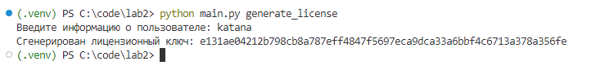

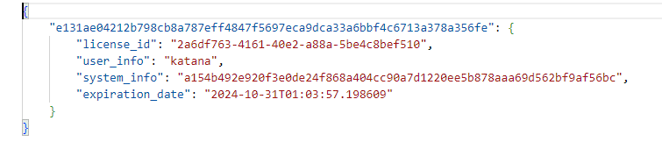

И пробуем заново открыть файл.

В результате файл был расшифрован и открыт.

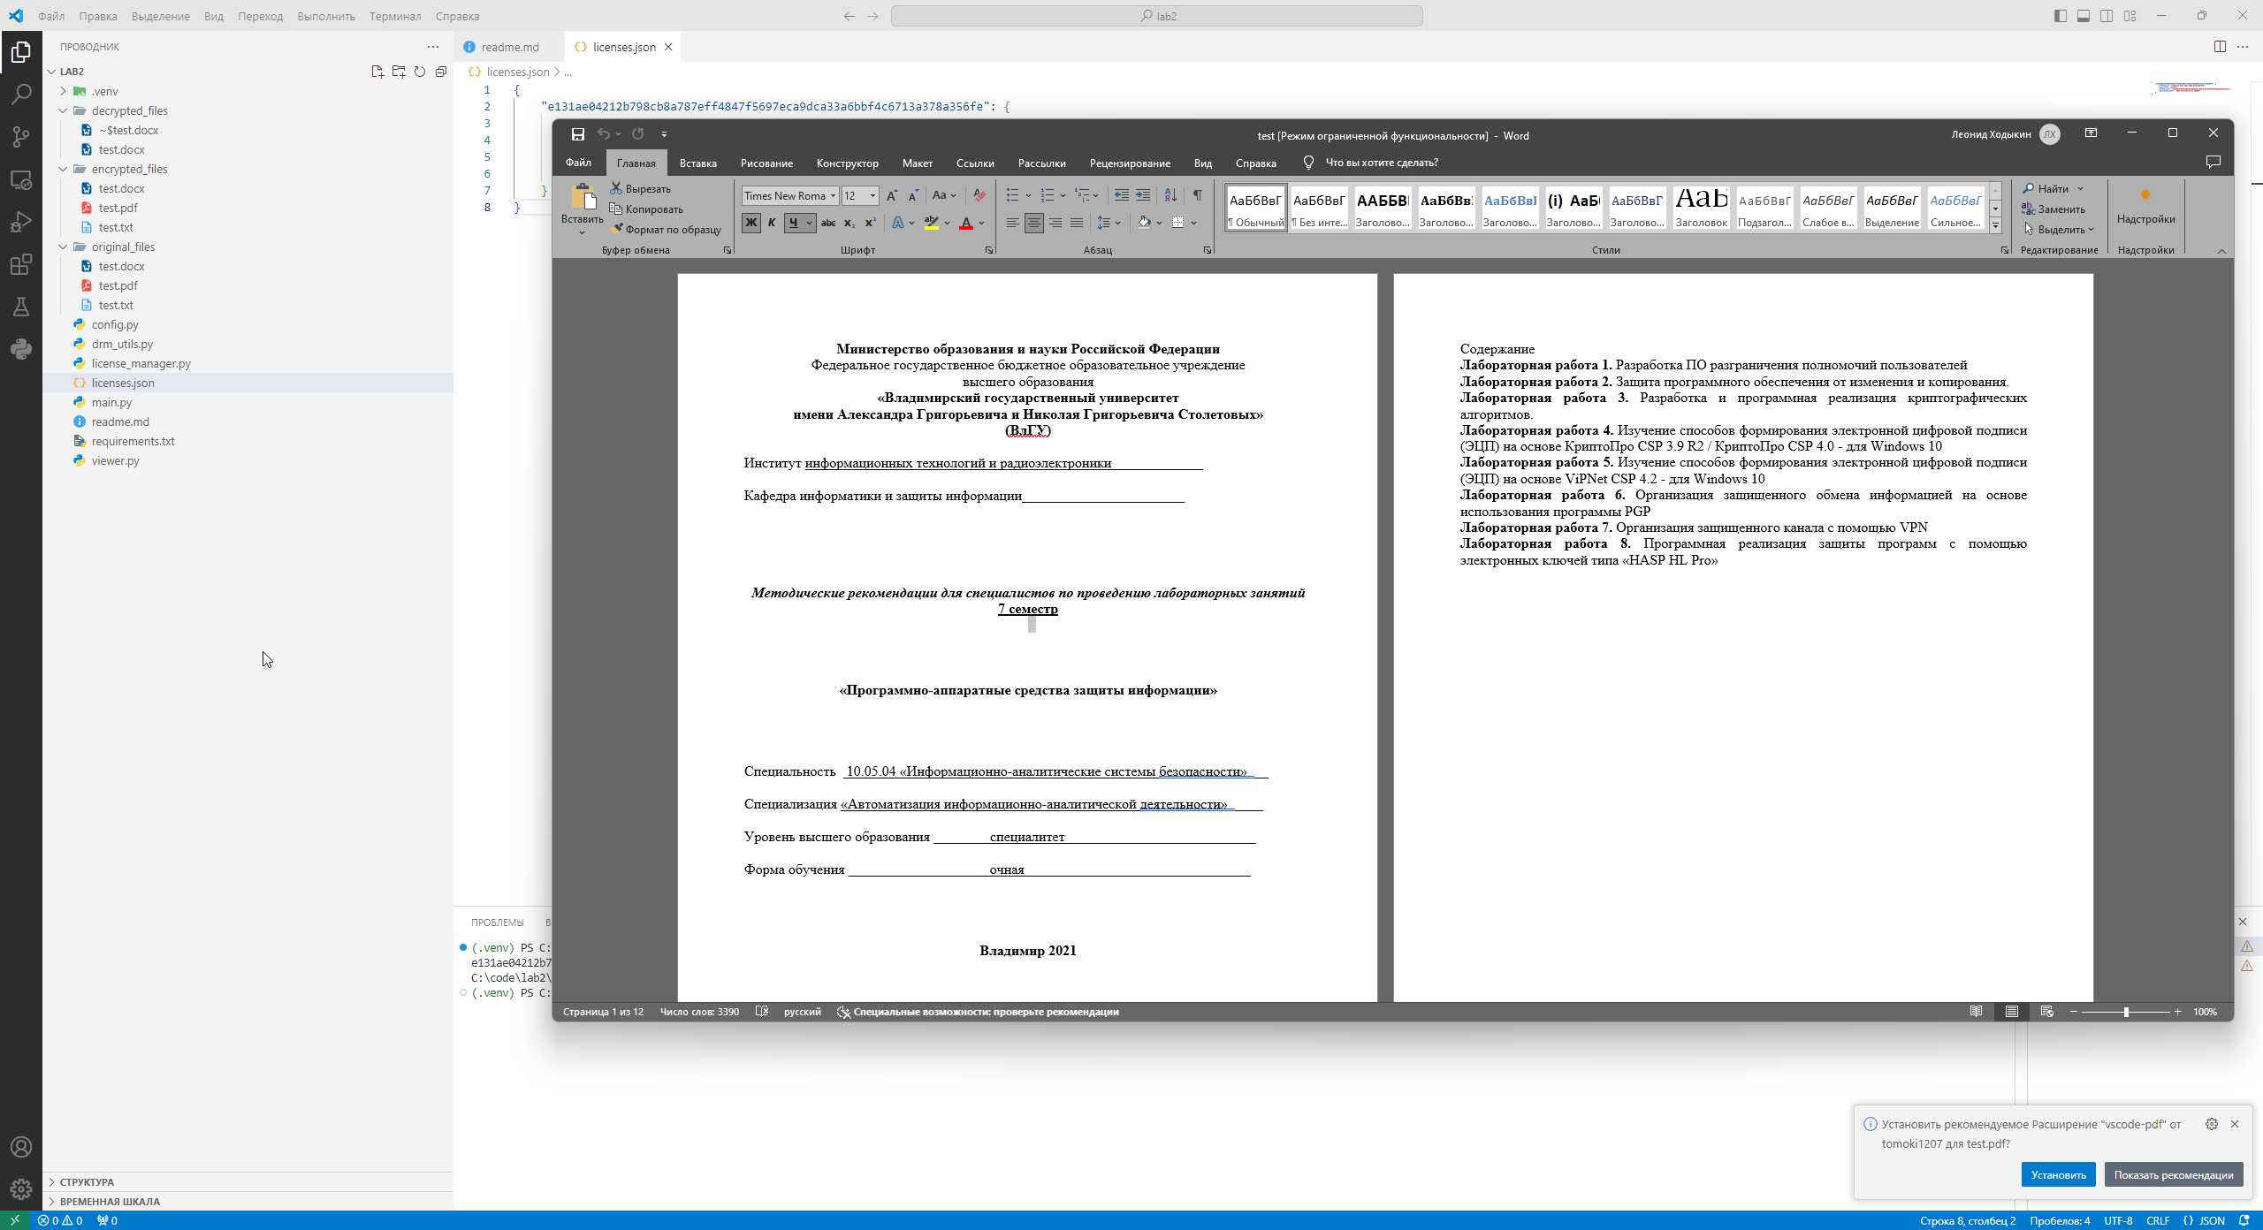

Теперь изменим срок лицензии на 2 года.

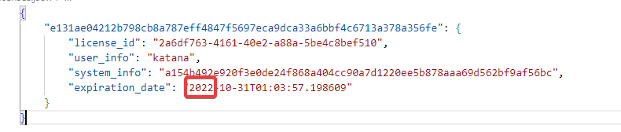

Попытаемся снова открыть файл.

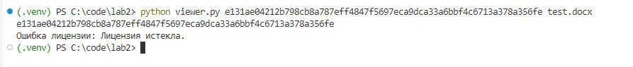

Теперь изменим system_info, который был сгенерирован исходя из моих системных требований, тем самым эмулирование копирование лицензии.

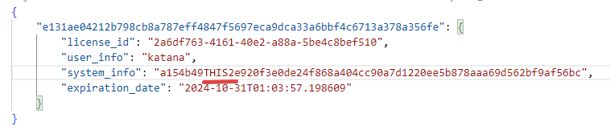

Попробуем снова открыть файл.

Вывелась ошибка и файл не открылся

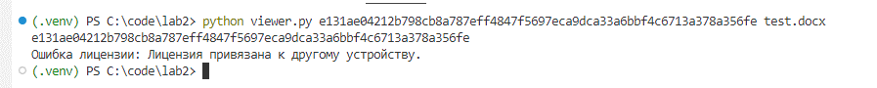

**Вывод**

В результате выполнения данной лабораторной работой я ознакомился с демоверсиями программ Obsidium и WinLicense, для защиты исполняемых файлов. Смог защитить PDF файл от копирования и печати, также скрыл данные, которые нельзя увидеть без пароля. Смог реализовать собственную DRM систему на питоне, которая шифрует/дешифрует файлы и не позволяет их просматривать если:

1. Лицензии нет
2. Лицензия истекла
3. Лицензия была скопирована на чужую систему